Disciplina: Introdução à Tecnologia da Informação
Unidade I - Contextualização do desenvolvimento de Softwares
Módulo 4 - O que é ser um profissional de TI
- A formação do profissional de TI
- Áreas de atuação
- Resumo

- A formação do profissional de TI

Como vimos anteriormente, as soluções disponibilizadas por recursos computacionais definem a TI - tecnologia da informação e para se alcançar os melhores resultados com o menor custo possível devem-se usar métodos e ferramentas de forma adequada.

Nesse sentido, o profissional de TI está diretamente ligado ao progresso e à organização de empresas e está presente em praticamente todos os segmentos econômicos: órgãos públicos, entidades financeiras e comerciais públicas e privadas, escolas e qualquer lugar onde exista algum tipo de infraestrutura tecnológica. Considerando este contexto, conseguimos vislumbrar as mais diversas opções para a carreira de um profissional de TI.
Ilustração: inserir imagem que represente um(a) “superprofissional” de TI, capaz de fazer várias coisas ao mesmo tempo. Pode-se juntar as duas ideias representadas abaixo, apenas lembrando que se trata de um profissional da área de informática.



Um profissional de TI lida diariamente com dados codificados, que se tornam a base para o mundo virtual, mas que devem converter-se em informações para a gestão da empresa e para a tomada de decisão dos gestores, independente do tamanho do negócio. Para que essa conversão ocorra, os profissionais de TI devem estar aptos para manipular a tecnologia com fins de geração, gerenciamento e manipulação das informações.

_________________________________________________________________________________

O mercado de TI é muito rico em relação à variedade de áreas de atuação, pois dispõe de uma gama de postos para os mais diversos perfis e níveis de formação, a qual vai desde o nível técnico, passando pelos superiores tecnológico e bacharelado e indo até profissionais sem formação alguma, mas que acumulam anos de experiência e alto conhecimento técnico.

Em se tratando de formação de nível superior, o profissional de TI pode adquirir conhecimento em diversos cursos de graduação, tais como: Informática, Ciência da Computação, Análise de Sistemas, Engenharia da Computação, Sistemas de Informação, Licenciatura em Computação, Processamento de Dados, entre outros cursos similares. A ausência de restrições para o exercício dos cargos de TI permite que profissionais capacitados de outras áreas ou mesmo que não possuem formação superior ocupem esses cargos nas empresas.
Produção: manter a imagem (foi feita por mim no Wordle)
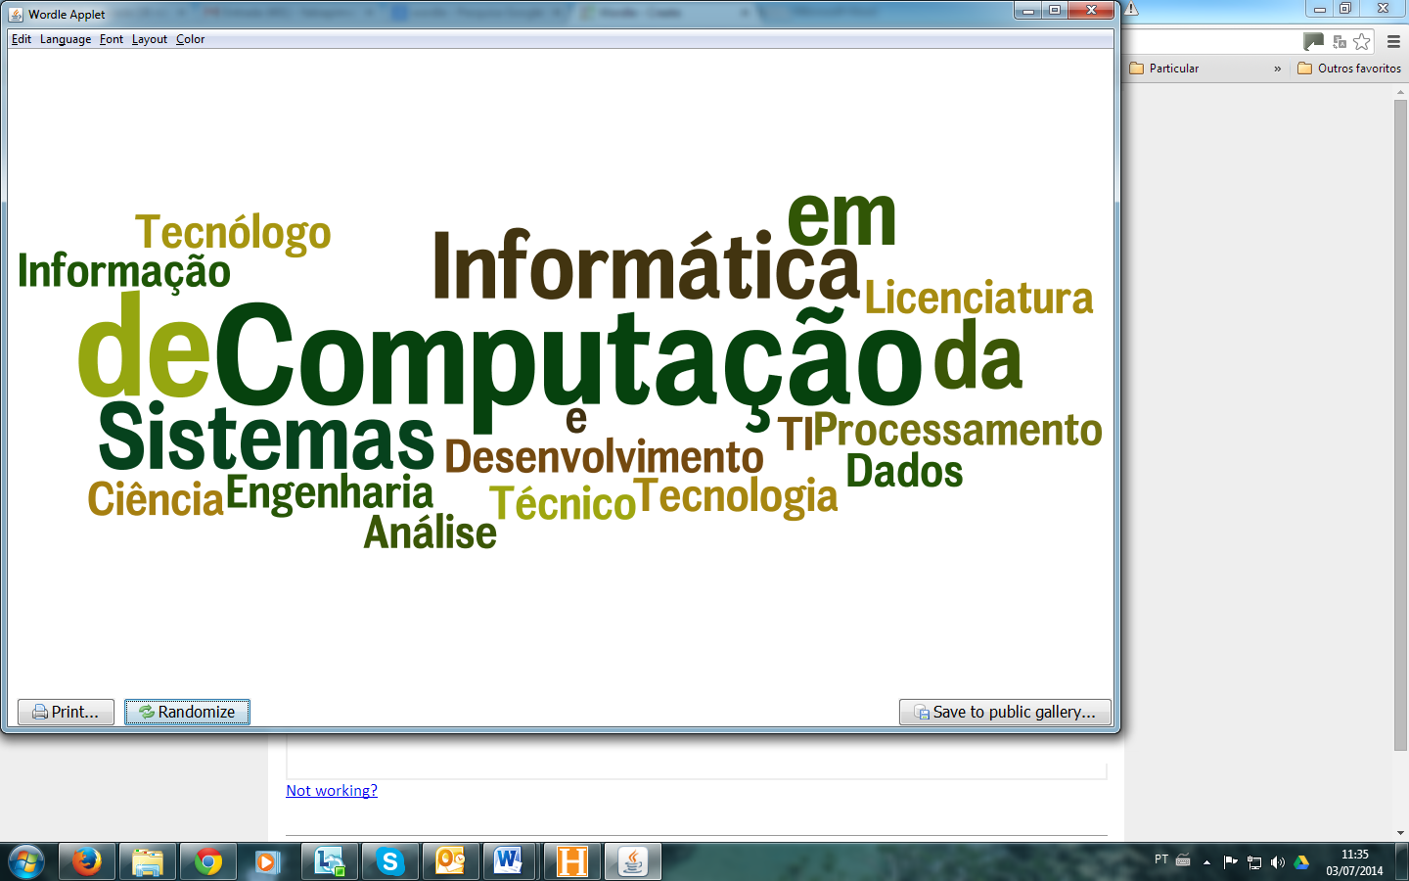
Um profissional que decide trabalhar com TI deve saber que, embora seja uma área muito promissora financeiramente, demanda de seus profissionais qualificações técnicas, que devem ser atualizadas constantemente, seja por meio de estudos autônomos ou cursos e certificações técnicas.

_________________________________________________________________________________

Um profissional de TI não precisa se ater apenas a uma área de atuação ou a um cargo dentro desta. O mundo globalizado valoriza os chamados profissionais multi-skilled, que são capazes de desempenhar várias tarefas, mesmo que envolvam diferentes habilidades e áreas de conhecimento. Além disso, os conhecimentos adquiridos em um cargo podem ajudar no desempenho de outro.

É de grande importância que um profissional de TI, independente da área de atuação que escolha, conheça bem o inglês, pois a maioria das ferramentas, livros e materiais são escritos neste idioma. Além disso, a fluência no inglês abre as portas para cargos com melhores salários e faz com que o profissional tenha maior facilidade para aprender e manter-se atualizado.

Um dos tipos de formação superior em TI é o curso superior de Tecnologia em Análise e Desenvolvimento de Sistemas, que visa formar profissionais de forma rápida, focando em uma área de atuação específica do mercado. Seu formato é mais compacto, com duração média menor que os cursos de graduação tradicionais, mas não menos efetivo.

Você, que escolheu este curso, deve ter em mente que ao término deste, já estará habilitado a:

- prestar concurso de nível superior;
- ser contratado em empresas privadas para cargos de nível superior;
- trabalhar de forma autônoma como consultor;
- abrir negócio próprio;

Nada impede que você complemente seus conhecimentos por meio de Pós-Graduações stricto sensu (mestrado ou doutorado) ou lato sensu (especialização), ou cursos de certificação específica.

__________________________________________________________________________________

- Áreas de atuação

O setor de TI se divide basicamente em três áreas de atuação:

- infraestrutura,
- software e
- banco de dados.

Atuam na infraestrutura analistas de suporte técnico e administradores de redes; na área de software atuam os programadores e desenvolvedores; na área de banco de dados atuam os administradores de banco de dados (conhecidos como ADB ou DBA – do termo database administrator) e especialistas em servidores.

Admitem-se ainda várias outras subdivisões, sendo que cada uma depende da outra para operar. Criação de aplicativos móveis, desenvolvimento e implantação de sistemas de segurança, administração de informações, para citar algumas, também estão sob tutela do pessoal de TI.

A rápida e crescente informatização dos mais diversos setores da economia e suas respectivas atividades transforma a tecnologia da informação em uma área cada vez mais relevante economicamente. Essa rápida expansão levou à especialização e, atualmente, é possível encontrar várias subáreas de TI dedicadas a tarefas específicas – as quais demandam profissionais com habilidades e conhecimentos igualmente aprofundados.

__________________________________________________________________________________

Analisando as possíveis atividades do profissional de TI sob ponto de vista das demandas das organizações, podemos destacar como principais serviços:

- Manutenção/venda de equipamentos
Ilustração: imagem que represente manutenção de computadores/hardwares.

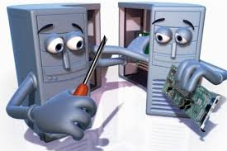

Consultores ou analista de suporte trabalham com manutenção de computadores e equipamentos. Esta atividade está relacionada ao conserto de computadores e equipamentos tecnológicos, tais como: impressoras, monitores, notebooks, celulares, tablets, entre outros.

Estes profissionais ainda podem trabalhar com configuração e venda de equipamentos, portanto, seu conhecimento técnico deve ser aprofundado em hardware.

_________________________________________________________________________________

- Desenvolvimento de sistemas de informação

O desenvolvimento de sistemas de informação é uma das áreas mais antigas, mas continua em franca expansão, devido à grande diversidade de perfis envolvidos (analistas, programadores, gerentes, testadores, entre outros) e por ser o foco da maioria dos cursos de graduação em TI.
Ilustração: refazer a imagem, mantendo o sentido e as palavras (aumentar a fonte).

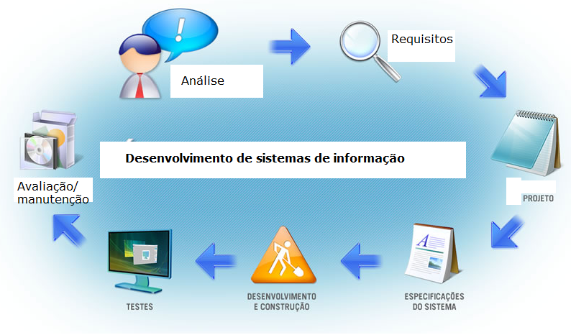

Dentro da área de desenvolvimento de sistemas, o profissional de TI pode atuar nas subáreas de análise, projeto, implementação, testes, implantação, avaliação, manutenção e/ou gerenciamento de sistemas de informação, dentre outras.

É comum um profissional ser capacitado para exercer mais de um cargo desses, passando a receber a classificação de engenheiro de software.

__________________________________________________________________________________

- Análise e/ou administração de bancos de dados

O administrador de banco de dados, também conhecido como DBA (Database administrator), é o profissional responsável por monitorar, atualizar, gerenciar, instalar e configurar um banco de dados ou sistemas gerenciais de bancos de dados (SGBD).
Ilustração: imagem de um banco de dados fornecendo informações para diversas máquinas. Manter o sentido da imagem abaixo.
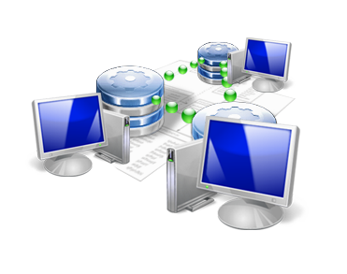

O DBA é o profissional responsável pela transformação de um conjunto de dados em informações, de modo que estas possam ser verificadas e analisadas, por isso, deve ter sólidos conhecimentos em matemática e capacidade de organizar e traduzir os dados em informações úteis para a organização.

Dentre as principais atividades desempenhadas pelo administrador de banco de dados, podemos citar ainda a criação e testes de backup, a verificação e manutenção do desempenho e da integridade do banco de dados, o controle de acesso aos dados etc.

__________________________________________________________________________________

- Segurança da Informação

Com o intuito de proteger e preservar dados e informações de uma organização ou indivíduo, surgiu a área de segurança da informação, que pode abranger informações eletrônicas, sistemas computacionais e de armazenamento. Para isso, é de grande importância que algumas características sejam preservadas, tais como: autenticidade, integridade, confidencialidade, e disponibilidade.

Ilustração: imagem que represente segurança de informação. Exemplo:

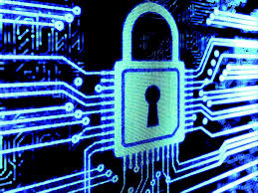

O mercado tem procurado profissionais especialistas em segurança devido à importância e à complexidade de mantê-la. Estes profissionais devem ser capazes de identificar problemas de segurança, construir e testar modelos, deve zelar pela segurança da rede (equipamento, sistemas operacionais de servidores e clientes e programas utilizados), monitorar tentativas de invasão e uso indevido dos recursos da rede, além de definir e manter as regras de uso dos recursos computacionais da empresa.

Dentre os conhecimentos e habilidades exigidas do profissional que atuará nesta área, destacam-se: profundo conhecimento do protocolo TCP/IP e dos sistemas operacionais de clientes e de servidores existentes na empresa, conhecimento de configuração e atualização de regras em firewalls, conhecimento de protocolos típicos de inter-redes (Frame Relay, X25, ATM etc.), e de ferramentas de monitoramento de tráfego de rede, incluindo sniffers. Algumas empresas exigem ainda que o analista de segurança também conheça as linguagens de programação utilizadas pela empresa.

_________________________________________________________________________________

- Infraestrutura / Redes de computadores

O analista de infraestrutura ou de redes é um profissional de TI especialista em tecnologias, constantemente atualizado com novidades mercadológicas de hardware e software. Cuida da manutenção da estrutura física de computadores, da estrutura de rede de área local de computadores e de sistemas operacionais. Devido ao fato de estar em contato constante com os colaboradores da empresa, esse profissional muitas vezes é visto como um “gestor de pessoas e relacionamentos”.
Ilustração: imagem de uma rede de computadores

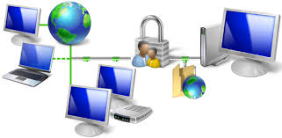

Esta especialidade pede que o profissional, geralmente chamado de analista de redes ou de suporte entenda de dispositivos físicos e de como interligá-los de forma segura e eficaz. Além de ter a capacidade de montar a rede, este profissional deve ser capaz de mantê-la e aprimorá-la de acordo com as necessidades. Além disso, pode trabalhar com configuração, formatação e instalação de máquinas, instalação de antivírus, software, entre outros.

_________________________________________________________________________________

- Qualidade de Dados

Na maioria dos casos, dados sem qualidade dificultam as decisões ao invés de ajudar, pois podem gerar inconsistências que levam a decisões erradas. De nada vale investir em tecnologias de ponta e em ferramentas de geração de relatórios se os dados de origem não têm qualidade.

Considerando que hoje lidamos com grandes volumes de dados, para que estes sejam transformados em informações de forma mais eficiente e eficaz, é necessário que passem por um processo de filtragem, o que torna os dados consistentes e confiáveis, permitindo que estes sejam usados para tomadas de decisão sem o receio de gerarem inconsistências.

A qualidade de dados, em geral, é definida de acordo com a sua aptidão para o uso, isto é, como cada cliente da informação irá utilizá-la. Saiba+

Ilustração: refazer a imagem abaixo
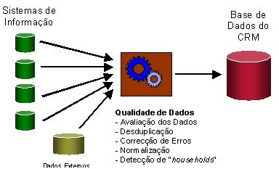

Profissionais trabalham na área de qualidade, os chamados analistas de qualidade de dados, devem se dedicar ao estudo de ferramentas e técnicas de filtragem de dados, assim como, a conhecer a forma como os dados são gerados.

Link
Saiba+
Na prática, todos têm uma visão própria e diferente a respeito de Qualidade de Dados. Para o profissional de marketing direto, Qualidade de Dados pode significar limpeza dos endereços e identificação de duplicidades cadastrais. Já para um gerente de contas, pode significar uma consistente consolidação de todos os contratos e movimentações dos seus clientes. Na indústria de seguros, Qualidade de Dados pode ser encarada como a habilidade para relacionar todos os diferentes produtos que um mesmo cliente possui.

__________________________________________________________________________________

- Processos de desenvolvimento de software

Deve-se estabelecer um conjunto de atividades sequenciais que descrevam o passo a passo do desenvolvimento de um produto de software com o objetivo de obter-se um produto com qualidade, de forma eficiente e eficaz, procurando evitar a maioria dos problemas crônicos e já conhecidos pelo mercado ou pela própria organização. Este conjunto de atividades recebe o nome de processo de software.
Ilustração: refazer o gráfico.
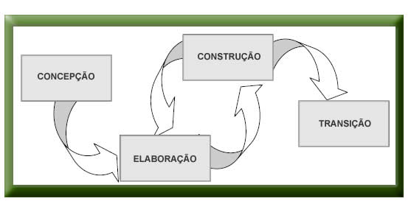
Existem diversos processos de desenvolvimento de software já escritos e consolidados no mercado que precisam ser adaptados à realidade das organizações, como por exemplo, o RUP. Profissionais que se dedicam ao estudo dos processos de desenvolvimento de software e a adaptação destes nas organizações tem uma grande importância para estas, pois o trabalho de todos os outros profissionais será guiado pelo que esses profissionais escreverem no processo específico para a organização.

Além disso, os chamados analistas de processo são responsáveis por auxiliar os outros profissionais a entender e aplicar as atividades do processo, como também verificar se os processos estão sendo seguidos de forma correta e trazendo benefícios reais para a organização.

_________________________________________________________________________________

- Governança em TI

Cada vez mais, as organizações vêm percebendo que é necessário adotar uma abordagem estratégica baseada em um conjunto de competências e habilidades estruturadas, formada pela liderança, estruturas organizacionais e processos que garantam que a TI embase e melhore a estratégia e objetivos da organização.

Essa abordagem é conhecida como Governança de TI, que também permite que os profissionais responsáveis pelo planejamento, implantação, controle e monitoramento de programas e projetos de TI executem suas atividades de forma mais adequada.

A governança de TI faz parte da governança corporativa e abrange a gestão de TI, pois as informações geradas por esta área são o ponto de entrada para suas atividades.

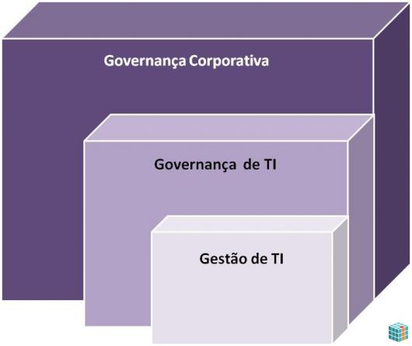

__________________________________________________________________________________

- Business Inteligence (BI)

BI ou business intelligence é basicamente o processo de coleta, organização, análise, compartilhamento e monitoramento de informações que oferecem suporte a gestão de negócios. Seu foco é o monitoramento do desempenho de processos operacionais, táticos ou estratégicos de uma organização.

Em outras palavras, a inteligência de negócios permite a detecção de ameaças e oportunidades mediante ao monitoramento de informações sobre a própria empresa, seus concorrentes e mercado.
Ilustração: refazer o gráfico
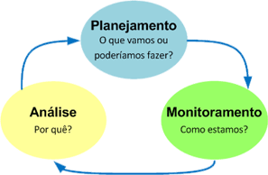

Grande parte das organizações já percebeu que BI é muito importante para tomada de decisões gerenciais, pois permite que dados isolados fisicamente em um modelo de dados tradicional sejam filtrados e agrupados de forma a fornecer importantes informações gerenciais. Mesmo sendo uma área consolidada, as crescentes demandas a tornam uma área fértil e em ampla expansão.

__________________________________________________________________________________

- Data Warehouse (DW)

O conceito de Data Warehouse surgiu da necessidade de integrar dados corporativos espalhados em diferentes máquinas e sistemas operacionais, para que fosse possível tornar os dados acessíveis a todos os usuários dos níveis decisórios. Saiba+

Em outras palavras, um data warehouse (DW) é um banco de dados com dados históricos usados para análise e decisões das mais excêntricas perguntas realizadas por executivos. Os dados contidos nos data warehouse são sumarizados, periódicos e descritivos. Com a manipulação desses dados, é possível aos executivos tomar decisões baseadas em fatos e não em intuições e especulações.
Ilustração: imagem vários computadores (com seus próprios bancos de dados) interligados a um grande banco de dados.
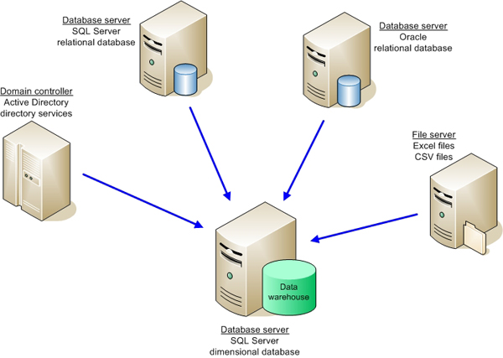

No mercado competitivo atual uma decisão errada pode decretar a morte de uma empresa. Decisões baseadas em dados fragmentados obtidos pelos sistemas de informações tradicionais não oferecem uma informação consistente, caso não exista uma forte integração entre eles. Um data warehouse concentra dados de diversos sistemas estruturados e outras bases de dados, em diferentes plataformas.

Profissionais que trabalham com DW geralmente usam a linguagem ETL para extrair, aplicar transformações ou validações e carregar os dados nas bases dimensionais.

Link
Saiba+
Data warehouse ou armazém de dados é uma forma de armazenar os dados de uma organização de forma consolidada, permitindo que dados sejam migrados de bases relacionais distintas para bases dimensionais, o que possibilita relacionar dados originalmente sem conexão e fazer consultas de forma bem mais rápida e eficiente.

Link
excêntricas
Por exemplo, foi a partir da organização de um data wharehouse que a cadeia americana de supermercados Wal-Mart descobriu uma relação entre o consumo de fraldas descartáveis e o consumo de cervejas.

__________________________________________________________________________________

- Big Data

Big Data é um termo utilizado para descrever a gestão de grandes volumes de dados e que ganha cada vez mais importância à medida que a sociedade se depara com um aumento vertiginoso do número de informações geradas a cada dia.

As dificuldades em armazenar, analisar e utilizar grandes conjuntos de dados têm gerado problemas para as organizações. O Big Data nasceu da grande necessidade do mercado de tratar dados não estruturados e torná-los úteis. Na prática, a tecnologia Big Data permite analisar qualquer tipo de informação digital em tempo real, sendo fundamental para a tomada de decisões.

O Big Data é uma área nova e em ascensão no mercado, pois pode ser usada como base para o crescimento, diferenciação e inovação nas organizações.

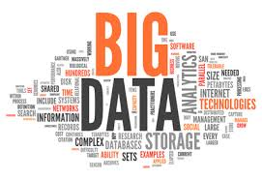

É de grande importância que a alta liderança das organizações perceba que não deve dar importância simplesmente ao volume de dados que define o Big Data, pois o conceito é baseado em 3 pilares:

  - Volume,
  - Variedade,
  - Velocidade.

Link
Volume

Volume

Houve uma evolução muito rápida em relação à quantidade de dados que podem ser armazenados. Passamos de Gigabytes para Terabytes, agora estamos em Petabytes, e cada vez mais buscamos outros volumes ainda não tão populares.

Podemos perceber que muitos fatores contribuem para o crescimento do volume de dados. O crescimento da quantidade de dados de sensores que estão sendo coletados, transações de dados armazenados ao longo dos anos, dados de texto das mídias sociais, entre outros.

Antigamente era muito caro armazenar grandes volumes de dados. Contudo, com a modernidade, os custos de armazenamento estão sendo reduzidos, passamos então a nos preocupar com a relevância dos grandes volumes de dados e em como criar valor a partir dessa relevância.

Link
Variedade

Variedade

Existe uma enorme variedade de dados que podem ser encontrados em todos os tipos de formatos. Sejam vídeos, arquivos texto, bancos de dados tradicionais, hierarquias de dados criados por usuários finais e sistemas OLAP, e-mail, medidores e sensores de coleta de dados, áudio, transações financeiras, entre outros. Grande parte deste dados não são numéricos e precisam fazer parte das análises e tomadas de decisões das organizações.

Link
Velocidade

Velocidade

Este termo refere-se tanto à velocidade relacionada ao tratamento dos dados, quanto à produção destes. Existe no mercado uma enorme necessidade de tratar os dados em tempo real, o que ainda é um grande desafio para a maioria das empresas.

__________________________________________________________________________________

- Mobilidade

A necessidade que temos em ter informações em qualquer lugar, a qualquer momento faz com que a mobilidade seja uma área em crescimento no mercado. Foram e estão sendo desenvolvidas inúmeras tecnologias e ferramentas para apoiar essa necessidade da população.

O uso de tablets, smartphones, notebooks associados à internet nos permite lidar com a mobilidade de forma fácil e natural. O que permite que tenhamos informações a qualquer tempo, em qualquer lugar e com qualquer dispositivo. O caso das organizações, isto pode melhorar a proximidade com os clientes e aumentar suas receitas.
Ilustração: imagens de tecnológicas móveis como smartphones e tablets.
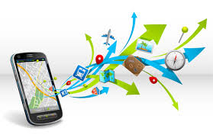

__________________________________________________________________________________

- Cloud Computing e Virtualização

Uma das formas de se prover recursos de forma fácil e econômica é por meio da computação em nuvem (Cloud computing), que possui um modelo de infraestrutura de TI enxuto e de baixo custo. Sendo assim, as organizações podem pensar em ter mais aplicações para melhorar e aumentar negócios, o que faz com que os profissionais de TI sejam capazes de explorar os recursos e benefícios da nuvem.
Imagem que represente computação em nuvem. Exemplo:
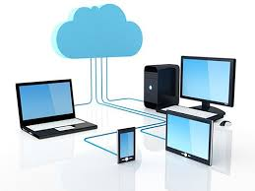

A capacidade de virtualizar é o primeiro passo para se iniciar os trabalhos usando a nuvem. Contudo, nem todo ambiente virtualizado atende à infraestrutura necessária de Cloud Computer. Desta forma, esta é uma das áreas de TI que está em alta e que precisa de profissionais que conheçam muito de virtualização e do modelo novo de datacenter desenhado para a nuvem.

Hotword
Cloud computing
O conceito de computação em nuvem (em inglês, cloud computing) refere-se à utilização da memória e das capacidades de armazenamento e cálculo de computadores e servidores compartilhados e interligados por meio da Internet.
O armazenamento de dados é feito em serviços que poderão ser acessados de qualquer lugar do mundo, a qualquer hora, não havendo necessidade de instalação de programas ou de armazenar dados. O acesso a programas, serviços e arquivos é remoto, através da Internet - daí a alusão à nuvem.

______________________________________________________________________________

Além de existirem inúmeras áreas de atuação, como vimos anteriormente, dentro de cada área existem diversas vertentes de trabalho, o que aumenta ainda mais as possibilidades de escolha e atuação dos profissionais. Como exemplo, podemos analisar a área de desenvolvimento de sistemas, que possui inúmeros cargos e cada cargo pode ter diversas variações dependendo da tecnologia com que se trabalha.

Usando como exemplo o cargo de programador, podemos perceber que existe espaço para profissionais com perfis e competências bem distintas, pois é uma carreira que depende basicamente das ferramentas e linguagem de programação aplicada.

Há, ainda, as áreas de programação web, responsável pelo desenvolvimento de sites, portais, fóruns e aplicações voltadas para o ambiente da internet. Normalmente estes serviços podem ser acessados por meio de um navegador e ficam hospedados em servidores web. Os profissionais de TI que atuam nessa área necessitam de sólidos conhecimentos em programação do código de sites, portais e sistemas para a internet.

__________________________________________________________________________________

Resumo

O profissional de TI está diretamente ligado ao progresso e à organização de empresas e está presente em praticamente todos os segmentos econômicos: órgãos públicos, entidades financeiras e comerciais públicas e privadas, escolas e qualquer lugar onde exista algum tipo de infraestrutura tecnológica.

O mercado de TI é muito rico em relação à variedade de opções de áreas de atuação, pois oferece uma série de opções para os mais variados perfis e níveis de formação.

O mundo globalizado valoriza os chamados profissionais multi-skilled, que são capazes de desempenhar vários cargos. É de grande importância também que um profissional de TI conheça bem o inglês.

O setor de TI se divide basicamente em três áreas de atuação: infraestrutura, software e banco de dados. Sob ponto de vista das demandas organizacionais, os profissionais de TI podem atuar prestando os seguintes serviços:

- Manutenção/venda de equipamentos:
- Desenvolvimento de sistemas de informação:
- Análise e/ou administração de Bancos de dados:
- Segurança da Informação:
- Infraestrutura / Redes de computadores:
- Qualidade de Dados:
- Processos de desenvolvimento de software:
- Governança em TI:
- Business Inteligence (BI):
- Data Warehouse (DW):
- Big Data:
- Mobilidade
- Cloud Computing e Virtualização.

Além de existirem inúmeras áreas de atuação, como vimos anteriormente, dentro de cada área existem diversas vertentes de trabalho, o que aumenta ainda mais as possibilidades de escolha e atuação dos profissionais.

